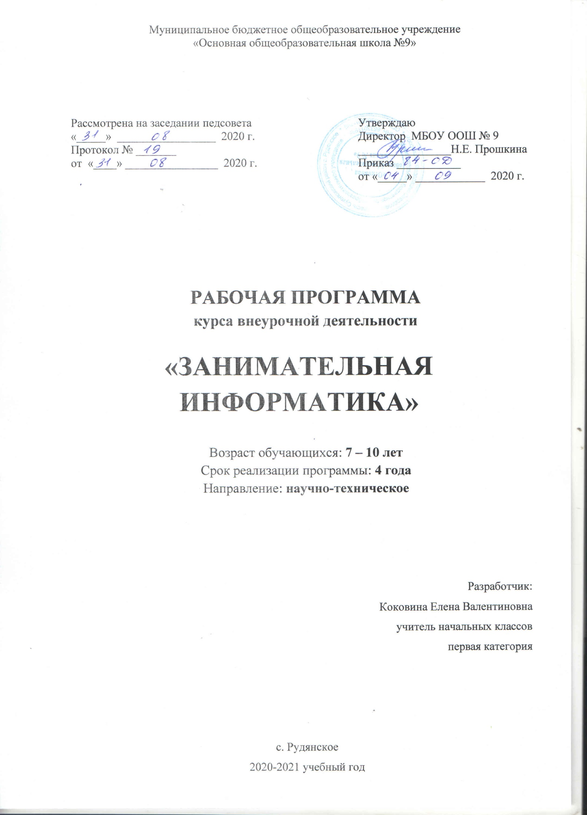Пояснительная записка

Современные профессии, предлагаемые выпускникам учебных заведений, становятся все более интеллектоемкими. Иными словами, информационные технологии предъявляют все более высокие требования к интеллекту работников. Если навыки работы с конкретной техникой или оборудованием можно приобрести непосредственно на рабочем месте, то мышление, не развитое в определенные природой сроки, таковым и останется. Психологи утверждают, что основные логические структуры мышления формируются в возрасте 5-11 лет и что запоздалое формирование этих структур протекает с большими трудностями и часто остается незавершенным. Следовательно, обучать детей в этом направлении целесообразно с начальной школы.
Для подготовки детей к жизни в современном информационном обществе в первую очередь необходимо развивать логическое мышление, споосбность к анализу (вычленению структуры объекта, выявлению взаимосвязей и принципов организации ) и синтезу (созданию новых моделей). Умение для любой предметной области выделить систему понятий, представить их в виде совокупности значимых признаков, описать алгоритмы типичных действий улучшает ориентацию человека в этой предметной области и свидетельствует о его развитом логическом мышлении.
Занятия по информатики в начальной школе вносит значимый вклад в формирование информационного компонента общеучебных умений и навыков, выработка которых является одним из приоритетов общего образования. Более того, информатика как учебный предмет, на котором целенаправленно формируются умения и навыки работы с информацией, может быть одним из ведущих предметов, служащих приобретению обучающимися информационного компонента общеучебных умений и навыков.
Цели изучения основ информатики в начальной школе:
- освоение знаний, составляющих начала представлений об информационной картине мира и информационных процессах, способствующих восприятию основных теоретических понятий в базовом курсе информатики и формированию алгоритмического и логического мышления;
- овладение умением использовать компьютерную технику как практический инструмент для работы с информацией в учебной деятельности и повседневной жизни;
- развитие первоначальных способностей ориентироваться в информационных потоках окружающего мира и применять точную и понятную инструкцию при решении учебных задач и в повседневной жизни;
- воспитание интереса к информационной и коммуникативной деятельности, этическим нормам работы с информацией; воспитание бережного отношения к техническим устройствам.
Задачи обучения информатике в 1-4 классах:
- формировать общеучебные умения: логическое и алгоритмическое мышление; развивать внимание, память; прививать навыки самообучения, коммуникативных умений и элементов информационной культуры, умений работать с информацией (осуществлять передачу, хранение, преобразование и поиск);
- формировать умения представлять информацию различными пособами (в виде чисел, текста, рисунка, таблицы, схемы), упорядочивать информацию по алфавиту и числовым значениям (возрастанию и убыванию), строить простейшие логические выражения с использованием связок «и», «или», «не», «найдётся», «для всех»;
- формировать понятия «команда», «исполнитель», «алгоритм» и умения составлять алгоритмы для учебных исполнителей.
Основной формой обучения по данной программе является учебно-практическая деятельность обучающихся. Приоритетными методами её организации служат практические, поисково-творческие работы. Все виды практической деятельности в программе направлены на освоение различных технологий работы с информацией и компьютером как инструментом обработки информации.
На каждом этапе обучения курса выбирается такой объект или тема работы для обучающихся, который позволяет обеспечивать охват всей совокупности рекомендуемых в программе практических умений и навыков. При этом учитывается посильность выполнения работы для обучающихся соответствующего возраста, его общественная и личностная ценность, возможность выполнения работы при имеющейся материально-технической базе обучения.
Большое внимание обращается на обеспечение безопасности труда обучающихся при выполнении различных работ, в том числе по соблюдению правил электробезопасности.
Личностно-ориентированный характер обеспечивается посредством предоставления учащимся в процессе освоения программы возможности выбора личностно или общественно значимых объектов труда. При этом обучение осуществляется на объектах различной сложности и трудоёмкости, согласуя их с возрастными особенностями обучающихся и уровнем их общего образования, возможностями выполнения правил безопасного труда и требований охраны здоровья детей.
Примерная структура занятия:
  - Организационный момент (1-2 мин )
  - Разминка: короткие логические, математические задачи и задачи на развитие внимания (6-8 мин)
  - Разбор нового материала (8-10 мин )
  - Физкультминутка (1-2 мин)
  - Работа за компьютером (10-15 мин )
  - Подведение итогов занятия (3 мин )

Планируемые результаты изучения учебного курса
1 класс
В результате обучения обучающиеся должны:
- знать правила поведения в компьютерном классе;
- знать основные сферы применения компьютеров;
- уметь ориентироваться на клетчатом поле в направлениях «вверх», «вниз», «вправо», «влево»;
- уметь точно выполнять действия под диктовку учителя;
- уметь проводить анализ при решении логических задач;
- иметь понятие о множестве;
- уметь приводить примеры множеств предметов и располагать их в порядке расширения или в порядке сужения объема понятий;
- уметь находить общий признак для группы предметов;
- знать понятие существенного признака предмета;
- уметь выделять существенный признак предмета и группы предметов;
- уметь выявлять закономерности в расположении предметов и продолжать последовательности с учетом выявленных закономерностей;
- уметь предлагать несколько вариантов «лишнего предмета» в группе однородных предметов;
- уметь конструировать фигуру из ее частей по представлению;
- уметь разделять фигуру на заданные части по представлению;
- уметь использовать повороты при решении логических задач и при работе с прикладными программами;
- иметь представление о различных формах курсора;
- знать назначение клавиш Enter, BackSpace, пробел;
- использовать клавиатуру и мышь при работе с прикладными программами из ППП «Страна Фантазия» - 1-й год обучения;
- уметь управлять объектами на экране монитора.

2 класс
- знать и уметь рассказывать правила поведения в компьютерном классе;
- знать основные сферы применения компьютеров;
- знать основные устройства компьютера;
- уметь решать задачи, связанные с анализом исходных данных;
- уметь выделять признак, по которому произведена классификация предметов;
- уметь находить закономерности в ряде предметов и продолжать этот ряд с учетом выявленной закономерности;
- уметь давать полные ответы и аргументировать свои выводы;
- иметь представление о понятии симметрии и видах осей симметрии;
- уметь строить симметричные изображения простых геометрических фигур относительно горизонтальной и вертикальной осей симметрии;
- уметь получать вариативные решения;
- уметь строить несложные паркеты;
- уметь делать правильные умозаключения и аргументировать свои выводы;
- уметь выявлять причинно-следственные связи;
- уметь решать задачи с неопределенным ответом;
- знать понятие отрицания и уметь использовать математическую запись отрицания;
- знать понятие «массив», уметь приводить примеры массивов;
- знать операцию присваивания;
- уметь заполнять массивы с использованием операции присваивания;
- уметь работать с несколькими массивами;
- уметь делать выбор в режиме «меню» и управлять объектами на экране монитора;
- уметь использовать клавиатуру и мышь при работе с прикладными программами из ППП «Страна Фантазия» - 2 год обучения.
3 класс
- знать правила поведения в компьютерном классе;
- знать назначение основных устройств компьютера и основные сферы применения компьютеров;
- знать понятие «информация»;
- знать виды информации, способы передачи и получения информации, свойства информации;
- уметь приводить примеры, отражающие свойства информации;
- знать способы хранения информации и организацию хранения информации;
- знать понятие «информационный носитель»;
- знать назначение баз знаний, уметь заполнять и вносить изменения в базы знаний;
- уметь кодировать и декодировать информацию с помощью алфавита, пронумерованного по порядку; с помощью алфавита, пронумерованного в обратном порядке; с помощью слоговой таблицы; с помощью криптограмм;
- иметь представление о способах решения задач с неполной информацией;
- уметь выделять истинные и ложные высказывания;
- уметь делать выводы из пары посылок; выделять элементарные и сложные высказывания;
- использовать слова-связки для построения сложных высказываний;
- уметь использовать повороты при работе с прикладными программами;
- уметь вводить информацию с клавиатуры при работе с ППП «Страна Фантазия» - 3 год обучения.

4 класс
- знать правила поведения в компьютерном классе;
- знать понятия: алгоритм, исполнитель, блок-схема;
- уметь производить вычисления по блок-схеме алгоритма;
- знать систему команд алгоритмического языка стрелок;
- уметь получать различные варианты решения для одной и той же задачи;
- уметь выполнять и составлять линейные алгоритмы, алгоритмы с повторяющимися действиями для исполнителя Колобка;
- уметь выполнять и составлять алгоритмы для исполнителя «Колобок на линейке»;
- иметь представление о координате точки и координатной плоскости;
- уметь работать на координатной плоскости с положительными и отрицательными числами;
- уметь использовать клавиатуру и мышь при работе с ППП «Страна Фантазия» - 4 год обучения.

Содержание программы
1 класс (33 ч)

Правила поведения и техника безопасности в компьютерном классе. Что умеет делать компьютер? (1 ч)
Знакомство с кабинетом, с правилами поведения в кабинете по картинкам. Сказка «Компьютерная школа». Знакомство с компьютером. Демонстрация возможностей персональных компьютеров.
Понятия: вверх, вниз, вправо, влево (6 ч)
Понятия: вверх, вниз, вправо, влево. Тренировочные упражнения.
Развитие внимания (9 ч)
Упражнения на развитие внимания.
Введение в логику (17 ч)
Решение задач на развитие внимания. Понятие множества. Вложенность множеств. Общий признак для группы предметов. Поиск «лишнего» предмета в группе предметов. Выделение существенного признака предмета. Выделение существенного признака группы предметов. Выявление закономерностей в расположении предметов. Решение логических задач. Логика и конструирование.

КАЛЕНДАРНО-ТЕМАТИЧЕСКОЕ ПЛАНИРОВАНИЕ
1 класс

№  п/п | Название разделов и тем | Кол-во  часов | Фактические сроки
Вводная беседа – 1 час
1 | Знакомство с техникой безопасности в компьютерном классе. Знакомство с компьютером. | 1
Понятия: вверх, вниз, вправо, влево – 6 часов
2 | Понятия вверх, вниз, вправо, влево. Игра «Закрась геометрические фигуры». | 1
3 | Понятия вверх, вниз, вправо, влево. Ориентирование по клеточкам. | 1
4 | Понятия вверх, вниз, вправо, влево. Игра «Лабиринт». | 1
5 | Понятия вверх, вниз, вправо, влево. Игра «Найди отличия». | 1
6 | Понятия вверх, вниз, вправо, влево. Диктант по клеточкам. | 1
7 | Понятия вверх, вниз, вправо, влево. Игры «Помоги котёнку пройти к мышонку», «Фрукты, овощи». | 1
Развитие внимания – 9 часов
8 | Развиваем внимание. Игры «Золотой ключик», «Найди отличия». | 1
9 | Развиваем внимание. Рисование по клеточкам под диктовку. | 1
10 | Развиваем внимание. Игры «Подбери слова», «Продолжи ряд». | 1
11 | Развиваем внимание. Игры «Подбери слова», «Помоги белочке добраться до ёлочки». | 1
12 | Развиваем внимание. Графический диктант. | 1
13 | Развиваем внимание. Рисование по клеточкам. Игра «Найди отличия». | 1
14 | Развиваем внимание. Игра «Исправь ошибки». | 1
15 | Развиваем внимание. Игры «Раскрась мячики», «Найди отличия». | 1
16 | Развиваем внимание. Игры «Помоги ёжику», «Паровозик». | 1
Введение в логику – 17 часов
17 | Выделяем существенные признаки предметов. Игра «Найди сходства и различия предметов». | 1
18 | Выделяем существенные признаки предметов. Упражнения на сравнения предметов. | 1
19 | Выделяем существенные признаки группы предметов.игра «Найди лишний предмет». | 1
20 | Выявляем закономерности в расположении предметов. | 1
21 | Выявляем закономерности в расположении предметов. | 1
22 | Решаем логические задачи. Выявляем закономерности в расположении предметов. | 1
23 | Решаем логические задачи. Выявляем закономерности в расположении предметов. Игра «Математические бусы». | 1
24 | Решаем логические задачи. Выявляем закономерности в расположении предметов. Игра «Продоли последовательность». | 1
25 | Урок загадок. | 1
26 | Урок загадок. | 1
27 | Логика и конструирование. | 1
28 | Логика и конструирование. Упражнения с геометрическими фигурами. | 1
29 | Логика и конструирование. Решение задач. | 1
30 | Готовимся к годовой контрольной работе. | 1
31 | Чему научились за год? Контрольная работа. | 1
32 | Развиваем внимание и память. | 1
33 | Итоговое занятие. Подведение итогов за год. | 1

Список литературы

- Тур С.Н., Бокучава Т.П. Информатика. Учебник–тетрадь для ученика. 1 класс. Санкт – Петербург. «БХВ-Петербург», 2014.
- Тур С.Н., Бокучава Т.П. Информатика. Учебник–тетрадь для ученика. 2 класс. Санкт – Петербург. «БХВ-Петербург», 2014.
- Тур С.Н., Бокучава Т.П. Информатика. Учебник–тетрадь для ученика. 3 класс. Санкт – Петербург. «БХВ-Петербург», 2014.
- Тур С.Н., Бокучава Т.П. Информатика. Учебник–тетрадь для ученика. 4 класс. Санкт – Петербург. «БХВ-Петербург», 2014.
- Тур С.Н., Бокучава Т.П. Информатика. Методические рекомендации для учителя. 1 класс. Санкт – Петербург. «БХВ-Петербург», 2014.
- Тур С.Н., Бокучава Т.П. Информатика. Методические рекомендации для учителя. 2–4 классы. Санкт – Петербург. «БХВ-Петербург», 2014.
- Авторская программа Тур С.Н., Бокучавы Т.П. «Первые шаги в мире информатики» для учащихся 1-4х классов / Санкт-Петербург «БХВ-Петербург» 2005.

